LA ESPAÑA DE CERVANTES

La novela de Cervantes retrata la época de finales del siglo XVI y principios del siglo XVII. Se trata de un periodo crítico en la historia de España, que supone el paso de la grandeza del imperio a su decadencia, a causa de la crisis política, económica y social. Las guerras, las enfermedades, el clima adverso, las malas cosechas y las más diversas calamidades azotan Europa. Por eso se ha llamado este siglo la Centuria de la crisis o Siglo de Hierro.
El Quijote atiende también aspectos sociales relativos al momento histórico que atravesaba España:

- El fenómeno político-social de las castas y la división entre cristianos viejos y nuevos,
- Las guerras del exterior (presentes en el relato del Capitán Cautivo),
- La tragedia de la expulsión de los moriscos (historia de Ricote y su familia),
- La amenaza turca en el Mediterráneo (peripecia de Ana Félix y Gaspar Gregorio), el bandolerismo catalán (Roque Guinart y su banda), etc.

- Crisis política

En España este momento coincide con el reinado de dos monarcas: Felipe II (1556-1598) y Felipe III (1598-1621). El rasgo más característico de la decadencia, que se hace notar ya en los últimos años de Felipe II, es la crisis económica, que llevó al Estado a declarar la bancarrota en varias ocasiones.a ausencia de burguesía —la clase con poder económico, pero no político— en España propició la alianza de la monarquía, la nobleza y el clero para mantener su privilegio. Se impuso la monarquía absoluta como forma de gobierno. El rey concentraba todo el poder en su persona y lo justificaba todo por la voluntad divina. Además, a partir de Felipe III los reyes se desentendieron del gobierno y el poder político pasó a manos de los validos: el duque de Lerma, el duque de Uceda…
España entró en la Guerra de los Treinta años contra Francia, Holanda, Inglaterra, Suecia y los Estados Alemanes. En ella, se vio obligada a luchar en varios frentes a la vez. La derrota en esta guerra y la firma de la Paz de Westfalia supuso el fin de la hegemonía española en Europa.
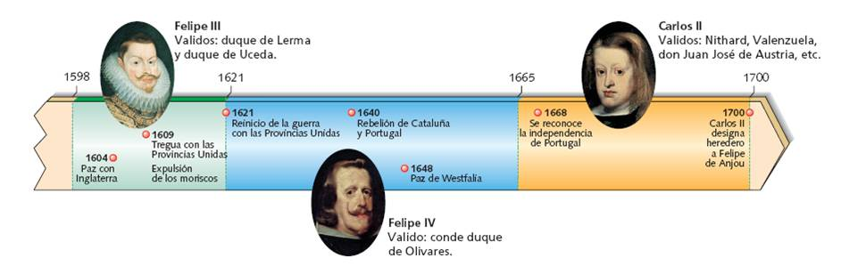
- Crisis económica

Para mantener las guerras en Europa, el rey subió los impuestos y la moneda sufrió sucesivas devaluaciones. El estado quebró en varias ocasiones y se declaró la bancarrota.
Debido a las malas cosechas y a varias epidemias, el pueblo apenas podía pagar los impuestos, y los gastos del Estado eran superiores a los ingresos. La ruina de la industria, la agricultura y el comercio no favoreció el desarrollo de una clase media en España. Se acrecentó la miseria y el paro. Hubo revueltas y disturbios populares.
- Crisis demográfica

Las epidemias de peste, las hambrunas, las guerras, la expulsión de los moriscos y la emigración a América provocaron un notable descenso demográfico. Se produjo una emigración a las ciudades, lo que incrementó el número de pobres, mendigos y delincuentes.
La nobleza siguió siendo una clase improductiva y ociosa, que vivía en el lujo y el despilfarro, disfrutando de enormes privilegios. La corrupción y la inmoralidad cundieron entre los grupos de poder.

Blog de Lengua y Literatura - 3º ESO IES Miguel Catalán (Zaragoza)

